OKULLARDA TEHLİKE VE TEHLİKELERDEN KAYNAKLI RİSKLERİN ORTADAN KALKMASI İÇİN YAPILMASI GEREKENLER
- Okul yola yakın ve yol kenarında ise Okul geçidi tabelası konulmalı ve geçide gelmeden dikkat çekmek için belirleyici aşağıdaki uyarı levhası(ları) konulacak. Gerekirse yolun her iki yönüne.Okul Önlerine trafiği yavaşlatmak için hız kesici yapılması.(Büyükşehir Belediyesi tarafından yapılıyor)

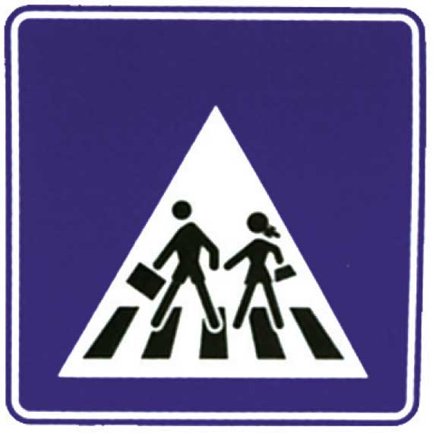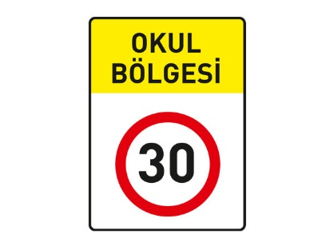

- Okul bahçesi kapısı bağlantı noktaları periyodik olarak kontrol edilecek, gerekiyorsa ilave bağlantılar yapılacaktır.

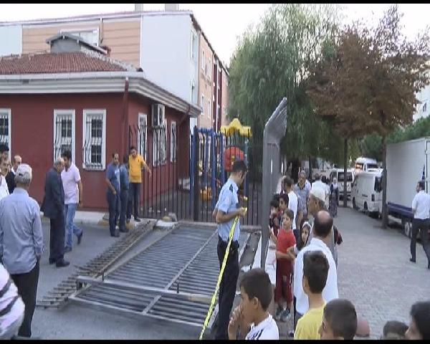

- Bahçede acil durumlarda toplanma yeri belirlenmeli ve uyarı levhası toplanma yerine konulacak. Farklı çıkış yolları varsa en kolay erişilebilecek yere toplanma yeri uyarı levhası konulacak gerekiyorsa birden fazla toplanma alanı belirlenecektir.
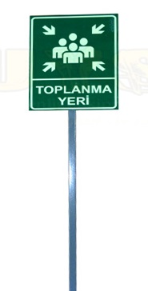
- Belirlenen noktaların dışında okula ya da kuruma girilebilecek yerler varsa önlem alınacak ( kapatılmalı ve okul bahçe ve çevresini her an kontrol edebilmek maksadıyla kamera sistemi yapılmalı) ve dışarıdan okulu tehdit edebilecek unsurlar ortadan kaldırılacaktır.

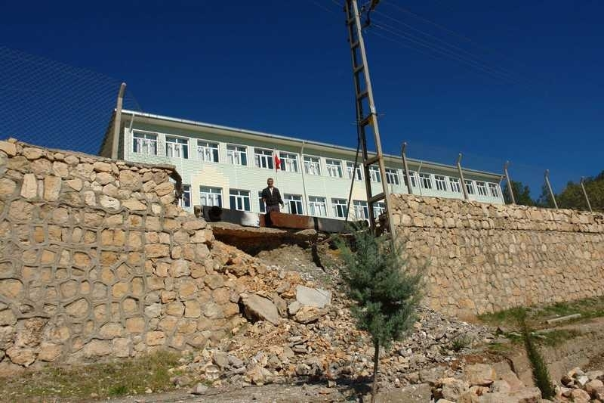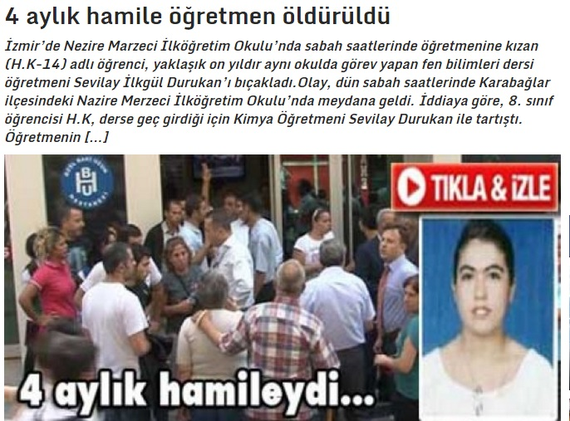

- Bahçe duvarının kaçışları ve istenmeyen girişleri önleyecek şekilde yüksek ya da üzerine demir korkuluk yapılmış olacak ve demir korkuluklar zarar vermeyecek şekilde olacaktır.
YANLIŞ | DOĞRU
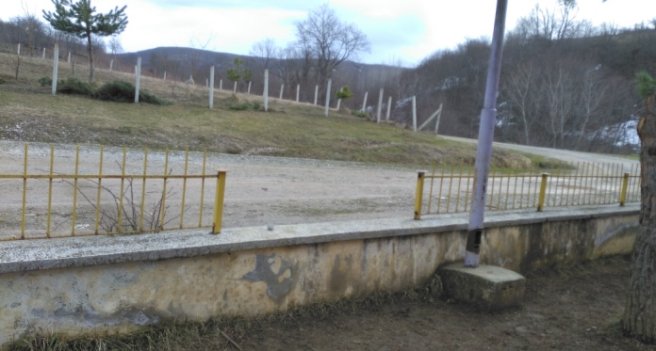 | 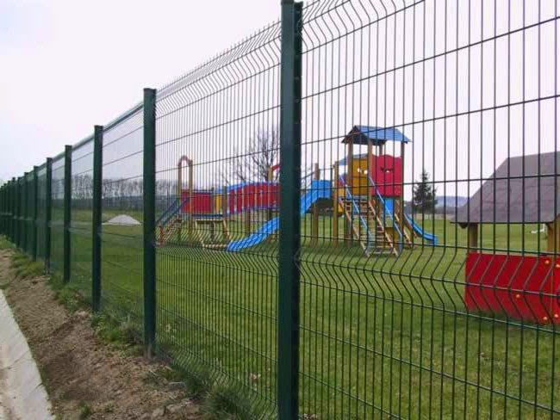

Okuldan kaçarken demire saplandı…
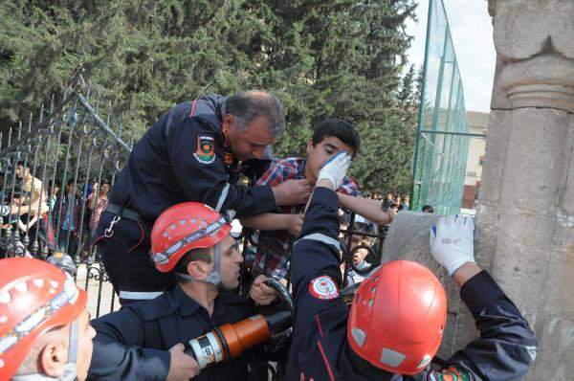
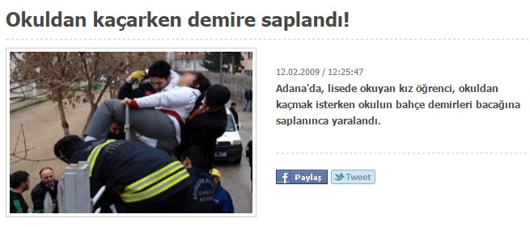
- Varsa rogar, foseptik, telefon, su, kanalizasyon, kuyu v.s gibi yerler muhafaza altına alınıp tercihen kilitli tutulacaktır.

YANLIŞ | YANLIŞ | DOĞRU
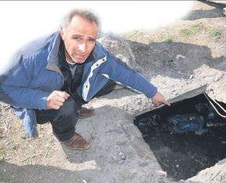 | 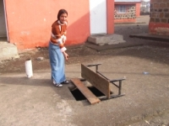 | 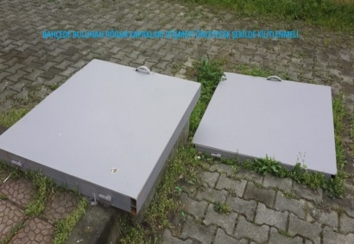  Kilitli ve sağlam olacak. Öğrenciler ya da herhangi birileri açamayacak

- Bahçede bulunan basketbol potası, voleybol direkleri, kale direkleri gibi yıkılıp zarar verme olasılığı olan direkler devrilmeyi önleyecek şekilde sağlamlaştırılacak, yere sabitlenecek ve sağlamlığı periyodik olarak kontrol edilecektir.

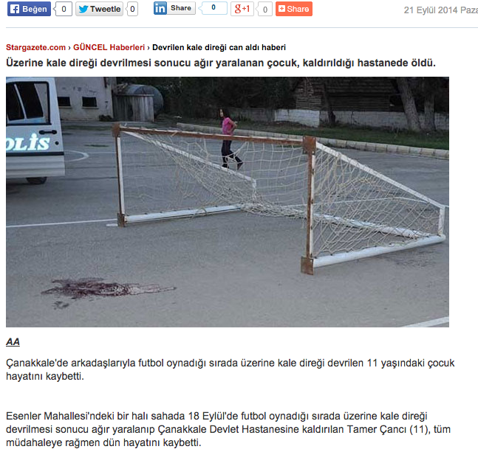
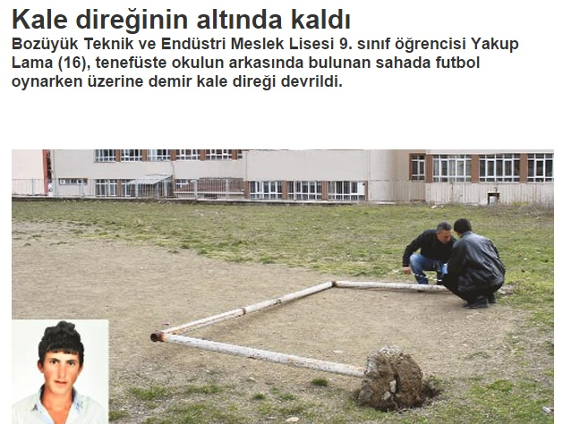
- Okul bahçelerinde bulunan sivri ve keskin kenarlı unsurlar temizlenecek, takılıp düşmeye sebep olacak engebeler ve engeller düzeltilecek, fazla olarak bulunan atık malzemeler kaldırılacaktır.
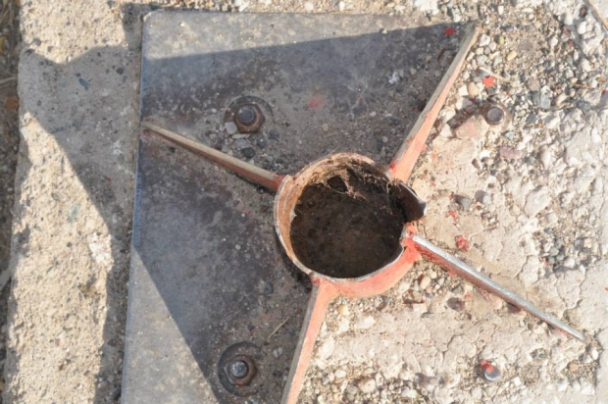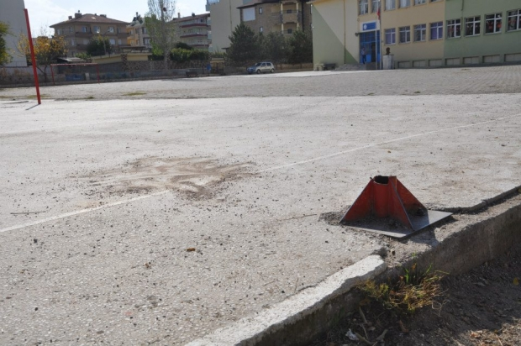
- Mümkünse okul bahçesindeki trafolar kaldırılacak veya yetkili kurumlarla iletişime geçilip gerekli güvenlik önlemleri alınacaktır.????

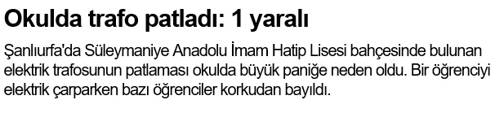

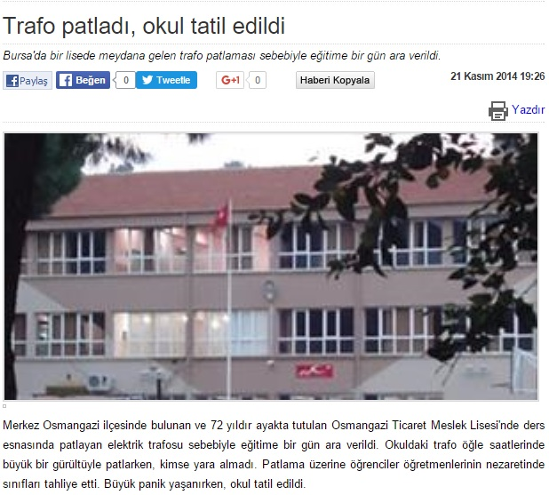

- Okullarda araç park yerleri ile öğrenciler arasında emniyetli mesafe ayarlanmış olacak, öğrenci yürüme alanı ile araç park alanı birbirinden ayrılmış olacak, ziyaretçiler ile araçların giriş çıkışlarla ilgili kurallar belirlenmiş olacaktır. Okul bahçesine park edilecekse ya da okul bahçesine tüm önlemler alındıktan sonra girecek bir araç varsa okul içi hız sınırı olan 10 km/s a uyacaktır. Hız sınırını belirten uyarı levhası ve öğrenci alanına araçların girişi yasaktır uyarı levhası yaptırılacak ve herkes tarafından rahatça görülebilecek yere ( kurum bina duvarı dış cepheye) asılacaktır.
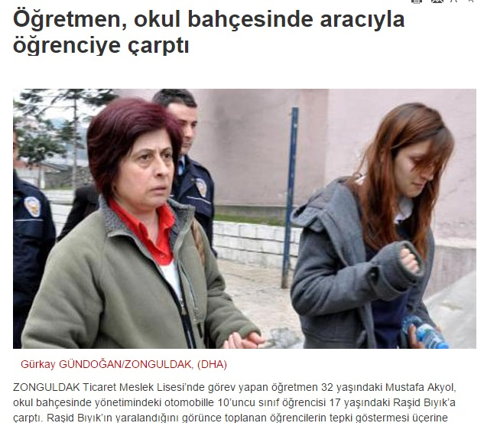
- Kış aylarında buzlanıp kaymaya karşı buzlanma tehlikesi olan kaygan merdiven ve zeminlere önlem alınacak. Kaymayı önleyici paspaslar serilecektir. Önlemle birlikte dikkat kaygan zemin uyarı levhası da rahatça görülebilecek bir kısma asılacaktır.
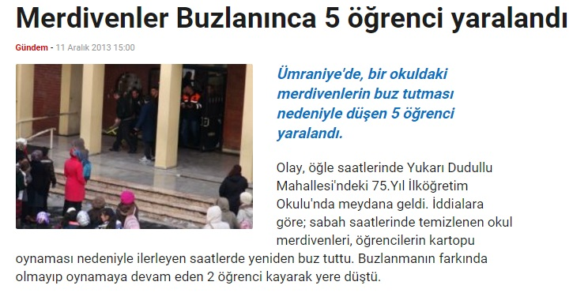
- Kışın kar ve buz sarkıtlarının düşmesine karşı önlem alınacaktır. Tek katlı okullarda buz sarkıtları öğrenciler okula gelmeden temizlenecek, temizleme işlemi yapılamayan okullarda buzların ve karın düşme alanın emniyet şeridi ile çevrilecek ve o alana öğrenci, ziyaretçi, öğretmen girişi engellenecektir.. Görülebilecek yerlere (kurum dış duvara ) dikkat kar- buz düşebilir uyarı levhası asılacaktır.

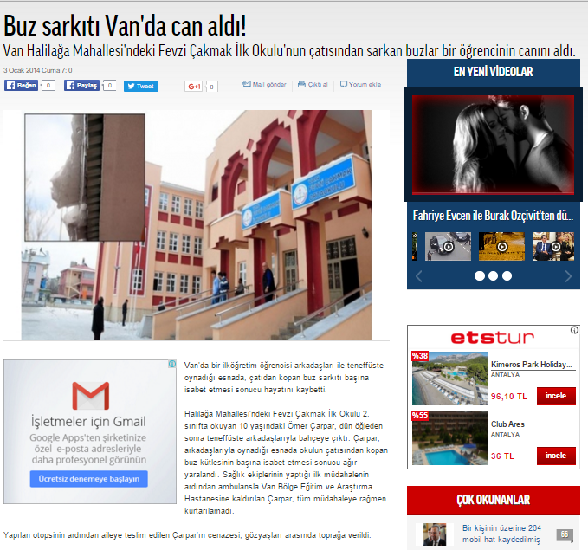

- Acil çıkış levhaları uygun ve görünür bir şekilde acil çıkış kapılarını veya yönlerini göstermelidir.Acil çıkış uyarı levhalarının çıkışı gösterecek şekilde konumlandırılması sağlanmalıdır.

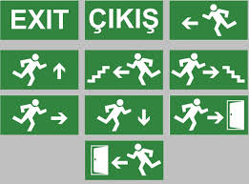
- Acil çıkış kapılarının önünde ve acil çıkış merdivenlerinde engeller varsa kaldırılacak. Acil çıkış kapıları kilitli olmayacak fakat başka bir risk oluşturmaması için de okul idaresi tarafından gerekli önlem alınacaktır. Acil çıkış kapıları ve acil çıkış tahliye için kullanılacak kapılar dışarıya doğru açılacaktır.

YANLIŞ | YANLIŞ
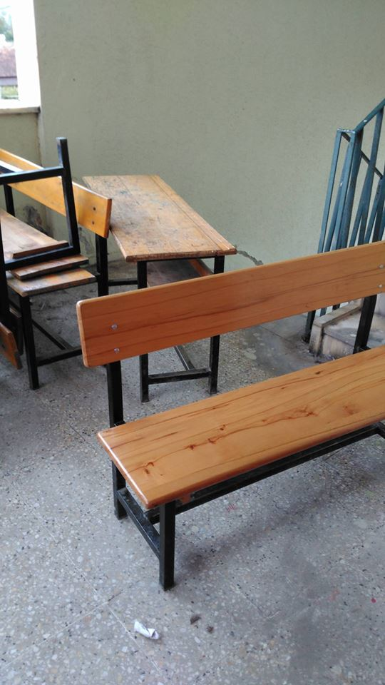 | 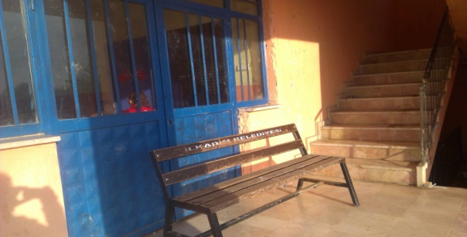

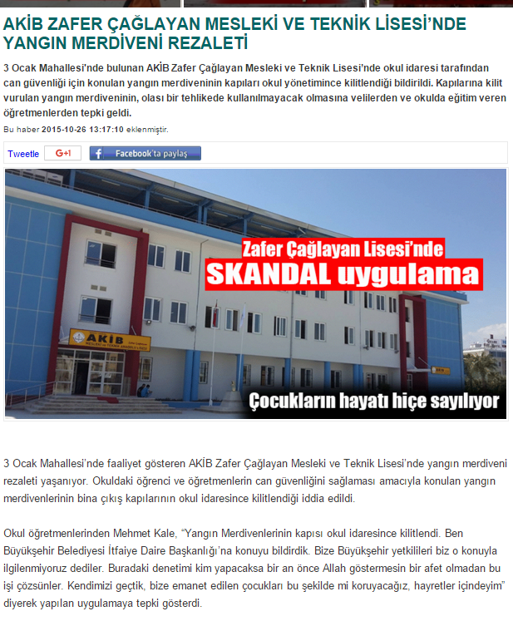.

- Acil durumlarda yardım çağırma telefon numaraları levhası herkesin rahatlıkla göre bilebileceği yerlerde olmalıdır.

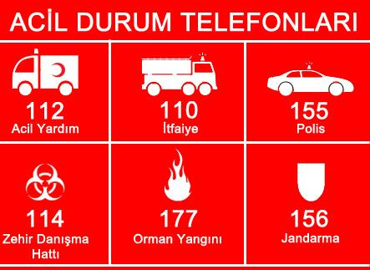

- Acil uyarı butonu görünür yerde ve çalışır durumda olmalıdır. Butonların olduğu kısımların dikkat çekmesi için de “Acil durum uyarı butonu “ uyarı levhası asılacaktır.
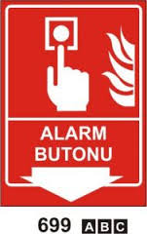

- Yangın tüplerinin dolumuna dikkat edilecek, dolum tarihi geçmiş tüpleri tekrar doldurulacaktır. Yangın esnasın da ilk müdahalede kullanılan bu tüpler 6 kg kuru kimyevi toz barındıran boğma özellikli tüplerdir.Okullar bünyesinde kullanılması zorunlu olan bu tüplerin her 500 metrekareye en az bir adet ve ulaşılabilir alanda bulundurulacaktır.
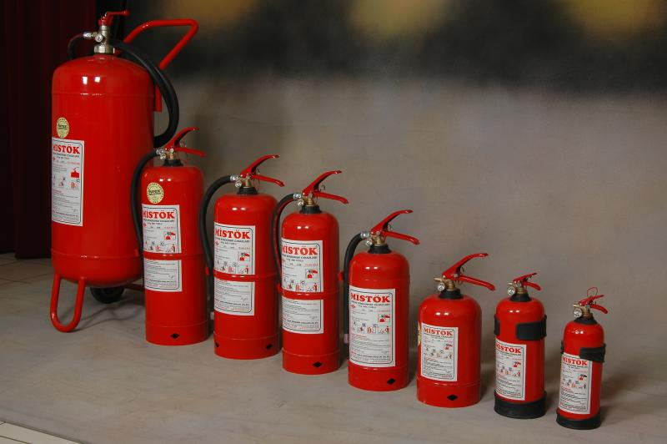
- Yangın tüpleri görünür şekilde, yerden 90 cm yukarı asılmış (yangın dolabında olanlar hariç) vaziyette olacak. Önüne malzeme istiflenmeyecek.Kapı dayaması olarak kullanılmayacak.Kolay erişilebilir yerlere konulacaktır.
YANLIŞ |  | YANLIŞ | DOĞRU
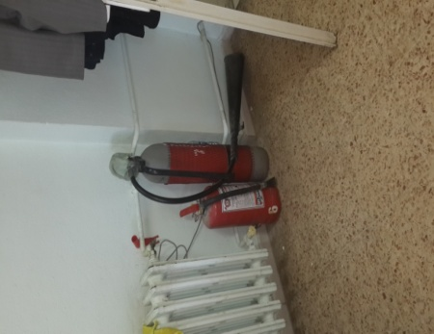 | 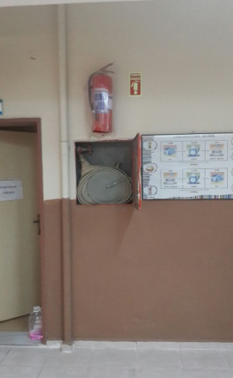 |  | 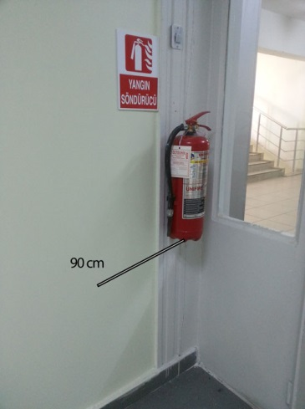

- Yangın hortumu her an kullanıma hazır ve çalışır durumda olacaktır. Yangın hortumuna gelen su tazyikli değilse ve hidrofor varsa hidroforun kontrolleri yapılacak ve çalışır durumda olacaktır.
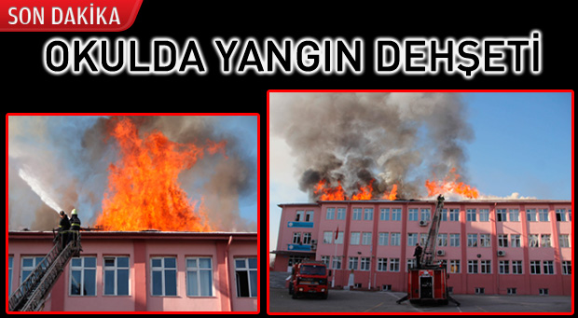

- Kazan dairesinde Ateşleme belgesi olmayan kalorifer kazanı ateşleyicisi personeli kursa gidip ateşleme belgesi alacaktır. Ateşleme belgesi olmayan personel kazan dairesinde kesinlikle çalıştırılmayacaktır. Kalorifer kazanlarının yıllık periyodik kontrolleri yapılacak. Kalorifer kazan daireleri ısınmak, oturmak, sigara içmek için kullanılmayacak, kazan dairesi ile yakıt deposu birbirinden ayrılacaktır. Kazan dairesinde kömür tozları (özellikle elektrik aksamlarının üstünde birikenler)sık aralıklarla temizlenecek, bir yangın tüpü, bir ilk yardım dolabı ( içerisinde malzemesi eksiksiz) bulundurulacaktır.
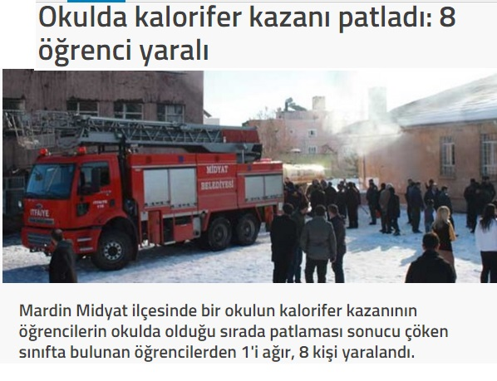
- Kazan dairesi, Elektrik ana pano odası, jeneratör odası v.s. gibi tehlike arz eden alanlara giriş ve çıkışları sınırlamak için uyarı levhası kullanılacaktır.
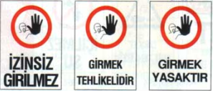
- Kalorifer kazan dairesinde çalışacak olan yetkili kişi için aşağıdaki kişisel koruyucu donanımlar temin edilip zimmet karşılığı karorifercinin kullanımına verilecektir.

- Toz maskesi
- Eldiven ( ateşe dayanıklı)
- Çelik burunlu ayakkabı
- Çizme
- İş elbisesi
- Baret
- El feneri

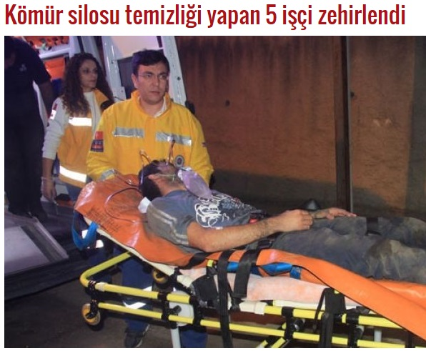

- Merdivenlerden düşmeleri engellemek için kaydırmaz şerit bant kullanılacaktır.

YANLIŞ | DOĞRU
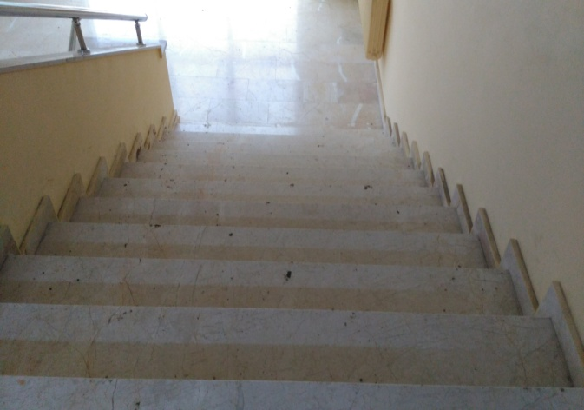 | 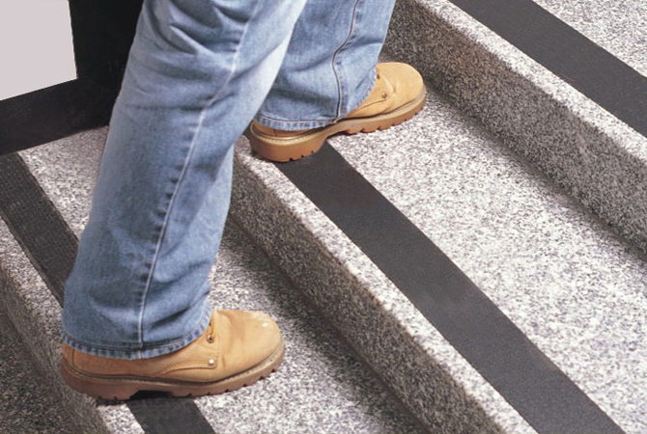

- Merdiven boşluklarına düşmeyi önleyecek şekilde önlem alınacaktır.Öğrencilerintrabzanlardan kaymasını engellemek için trabzanlara topuz monte edilecek yada çözüm bulunacak.

YANLIŞ | DOĞRU
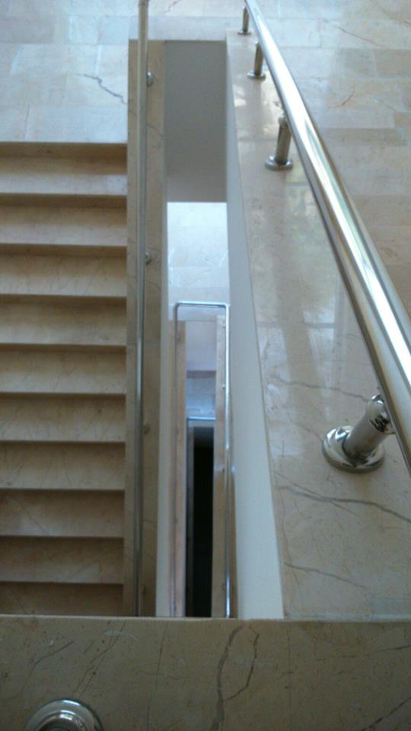 | 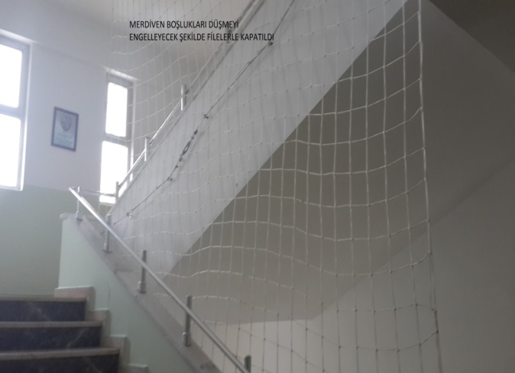
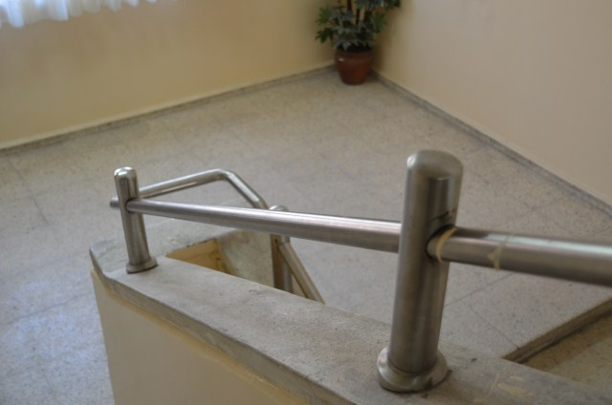 | 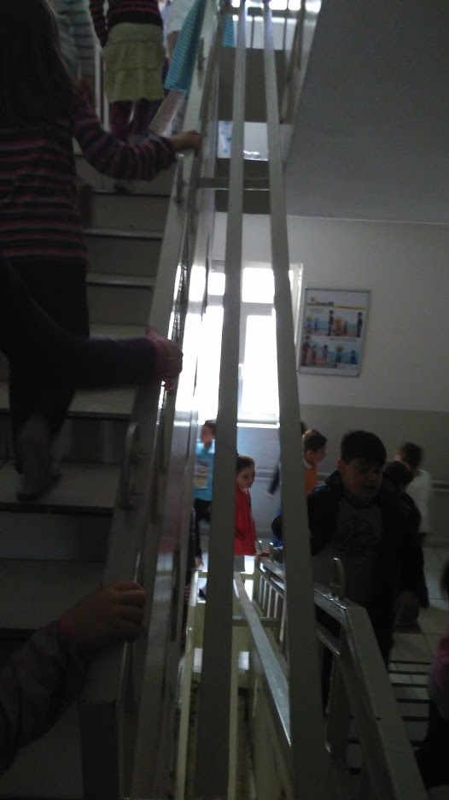

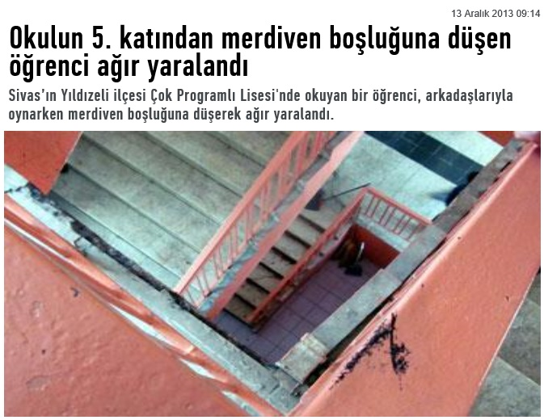
- Okul bahçesinde trafo varsa yıldırım için önlem alınmalı ve yıldırım düşmesine karşı paratoner sistemi kurulup yılda bir bakımının yapılması gerekli.
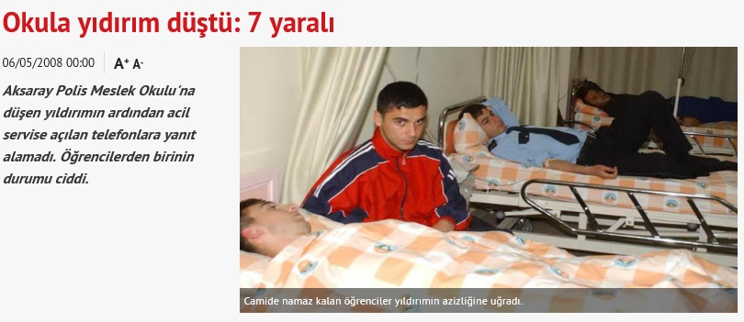
- Ana pano ve tali panolarda kaçak akım rolesi mutlaka olacak ve ayda bir kaçak akım rolelerinin çalışıp çalışmadığı kontrol edilecektir. Elektrik panolarının üzerine uyarı levhası konulacak ve panolar kilitli tutulacaktır. Elektrik pano odası olan okullarda pano odasına giriş çıkışları engellemek için girilmez uyarı levhası konulacak, oda kilitli tutulacak ve yetkili kişi haricinde kimse girmeyecektir. Elektrik işleri mutlaka yetkili ve yeterlilik belgesi olan kişilerce yapılacaktır. Elektrik pano odası, jeneratör odası, Varsa asansör makine odası depo, soyunma odası ya da arşiv olarak kullanılmayacaktır. Elektrikle çalışma yapılırken pano önüne kullanılmak üzere yalıtkan paspas bulundurulacak.Elektrik Panosunda sigortalar numaralandırılıp açıklamaları yazılacak.